Отчет о проведенных мероприятиях по профилактике детского дорожно-транспортного травматизма

МКОУ «Кыцигировская школа»

2025-2026 учебный год

В целях повышения безопасности детей, восстановления навыков, связанных с безопасным поведением на улицах и дорогах, адаптации детей и подростков к транспортной среде в местах постоянного жительства и учебы, воспитания дисциплинированных участников дорожного движения мероприятия по профилактике дорожно-транспортного травматизма и безопасности детей в течение первого учебного полугодия проводились следующие мероприятия.
Цель мероприятий: привить детям уважение к себе и другим участникам дорожного движения, быть внимательными на дорогах и беречь свою жизнь и здоровье!
с 15 сентября 2024 г по 19 сентября 2025 г в МКОУ "Кыцигировская школа" прошла неделя "Безопасности дорожного движения!"
Цель: сохранение жизни и здоровья детей, пропоганда правил дорожного движения.
Приобретение и закрепление навыков безопасного поведения на дороге" профилактика детского дорожно-транспортного травматизма;воспитание коллективизма.
17 сентября- "Посвящение в пешеходы!" 1 класс
18 сентября- "Единый день БДД" ( 1-4 классы) Внеклассные мероприятия "Три света есть у светофора", конкурс рисунков "Знатоки правил дорожного движения", конкурс "Будь внимательным!".
19 сентября -пешеходные экскурсии по отработке обучающимися 1-4 классов навыков безопасного движения в районах расположения МКОУ "Кыцигировская школа"
16 сентября- инструктажи и беседы по БДД "Минутки безопасности " каждый день (после уроков) для безопасного следования детей из школы домой
23 сентября по 27 октября 2025 Г- Всероссийская онлайн-олимпиада "Безопасные дороги" на платформе "Учи.ру."
В заключение мероприятий сделали вывод, что правила дорожного движения надо не только знать, но и соблюдать их, чтобы избежать несчастных случаев. Хочется отметить высокую заинтересованность школьников в применении знаний Правил дорожного движения.
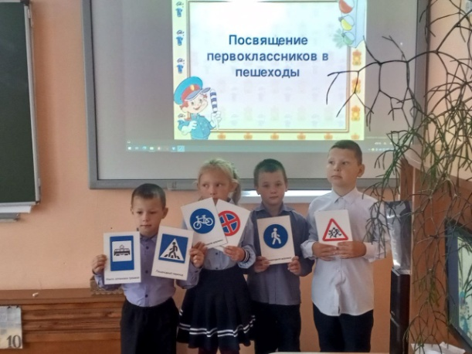
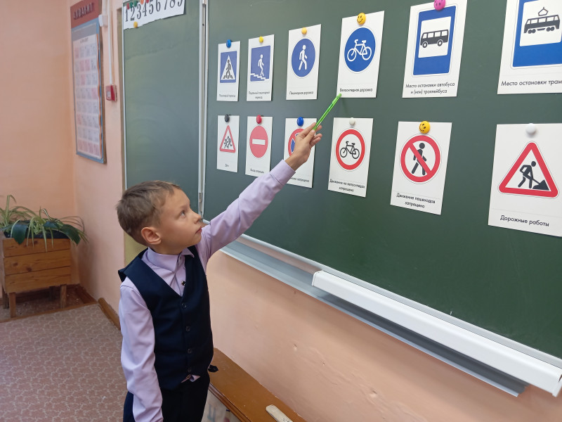
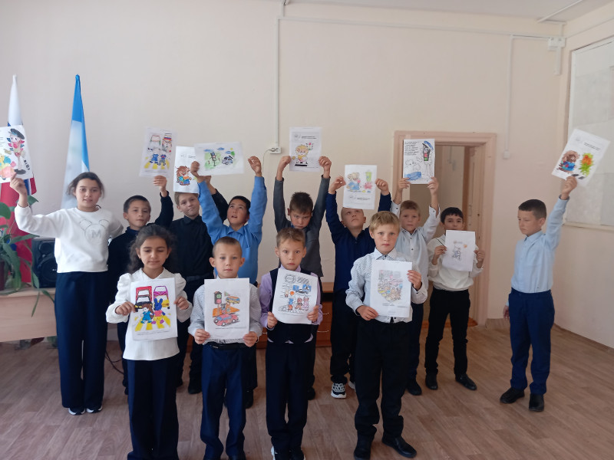
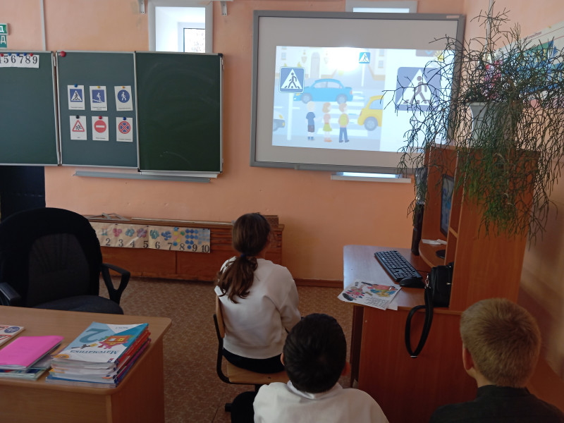
https://sh-n-kycigirovskaya-r138.gosuslugi.ru/roditelyam-i-uchenikam/meropriyatiya/vserossiyskaya-nedelya-bezopasnosti-dorozhnogo-dvizheniya.html
На пороге долгожданных осенних , зимних, весенних и летних каникул, когда ученики уже предвкушают дни без уроков, наша школа позаботилась о самом главном – их безопасности. В преддверии отдыха для учащихся 1-4 классов были проведены специальные беседы, посвященные правилам безопасного поведения во время каникул.
Дорожная безопасность: Ребята повторили основные правила перехода проезжей части, узнали о важности использования светоотражающих элементов (фликеров) в условиях сокращения светового дня и ухудшения видимости. Особое внимание было уделено запрету на игры вблизи дорог и опасности использования мобильных устройств при переходе улицы.
https://sh-n-kycigirovskaya-r138.gosuslugi.ru/roditelyam-i-uchenikam/meropriyatiya/osennie-kanikuly-vremya-otdyha-i-bezopasnosti-v-nashey-shkole-proshla-vazhnaya-beseda-dlya-mladshih-shkolnikov.html
В рамках профилактической недели по правилам дорожной безопасности предлагали просмотр видеороликов, предоставленных Управлением ГИБДД МВД России по Иркутской области.
Ссылка на видеоролики: Ссылка на видеоролики
https://cloud.mail.ru/public/eu3G/NR1hqkRUM
https://cloud.mail.ru/public/eu3G/NR1hqkRUM
В целях закрепления знаний по ПДД и практических навыков безопасного поведения на дорогах для учащихся 1-4 классов учителями школы организовываются маршрутные экскурсии по деревне: «Мы – пешеходы». Перед выходом из класса ребята повторяют правила безопасного поведения на дороге. Традиционно было проведено мероприятие «Посвящение первоклассников в пешеходы». Красочное представление, наполненное играми, загадками, танцами помогло доступно рассказать малышам об основных правилах для пешеходов. Классными руководителями 1-4 классов были проведены тематические классные часы.
- «Дети и дорога»;
- «Улица полна неожиданностей»;
- «Правила поведения пассажиров на остановке и в транспорте»;
- «Движение пешеходов по улицам и дорогам»;
- «Дорожный этикет»;
- «Поведение учащихся при дорожном - транспортном происшествии»;
- «Учи правила – пока беда не заставила» и др.
Классными руководителями систематически проводятся беседы с детьми и родителями о необходимости ношения световозвращающих элементов. Со всеми обучающимися классными руководителями проведены вводные инструктажи (под роспись в специальном журнале).
Проведенные мероприятия позволят учащимся получить систематизированное представление об опасностях на дороге и о прогнозировании опасных ситуаций, оценить влияние их последствий на жизнь и здоровье человека, выработать алгоритм безопасного поведения с учетом своих возможностей.
Классный час: «Азбука дорожных наук» 14.10.25
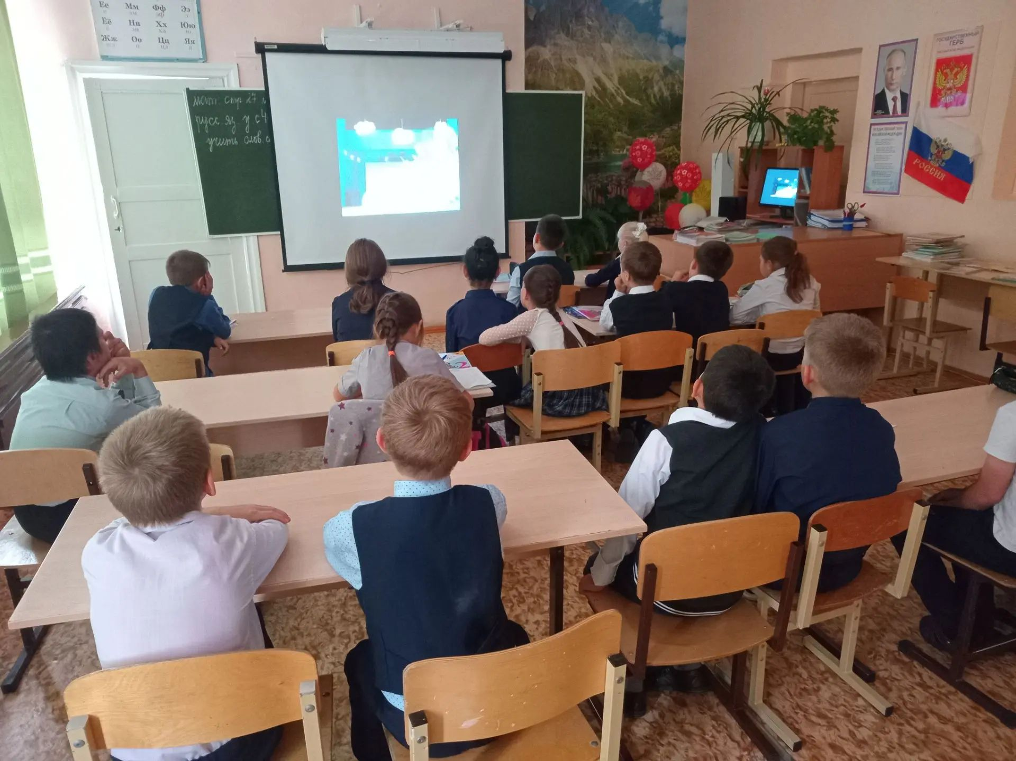
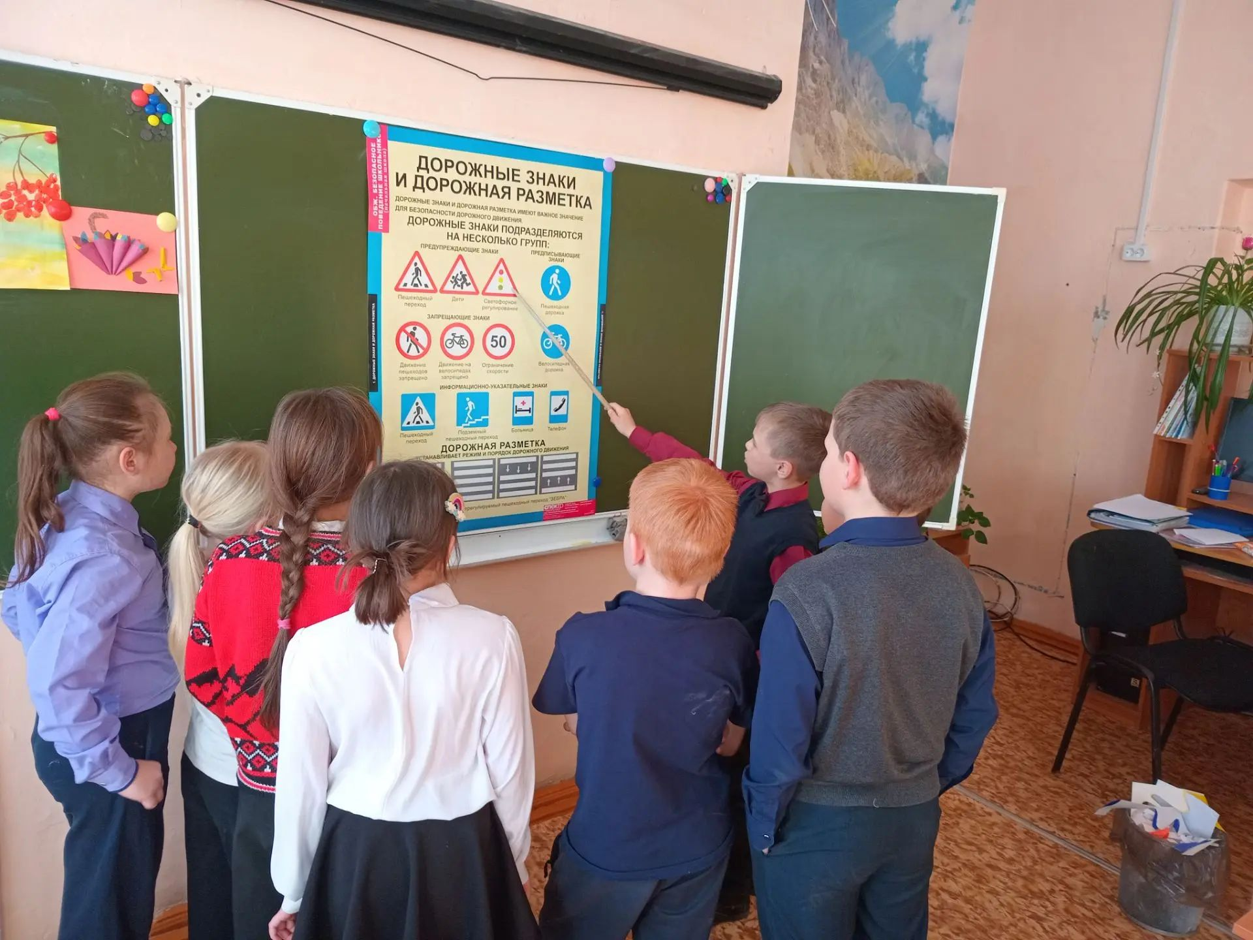
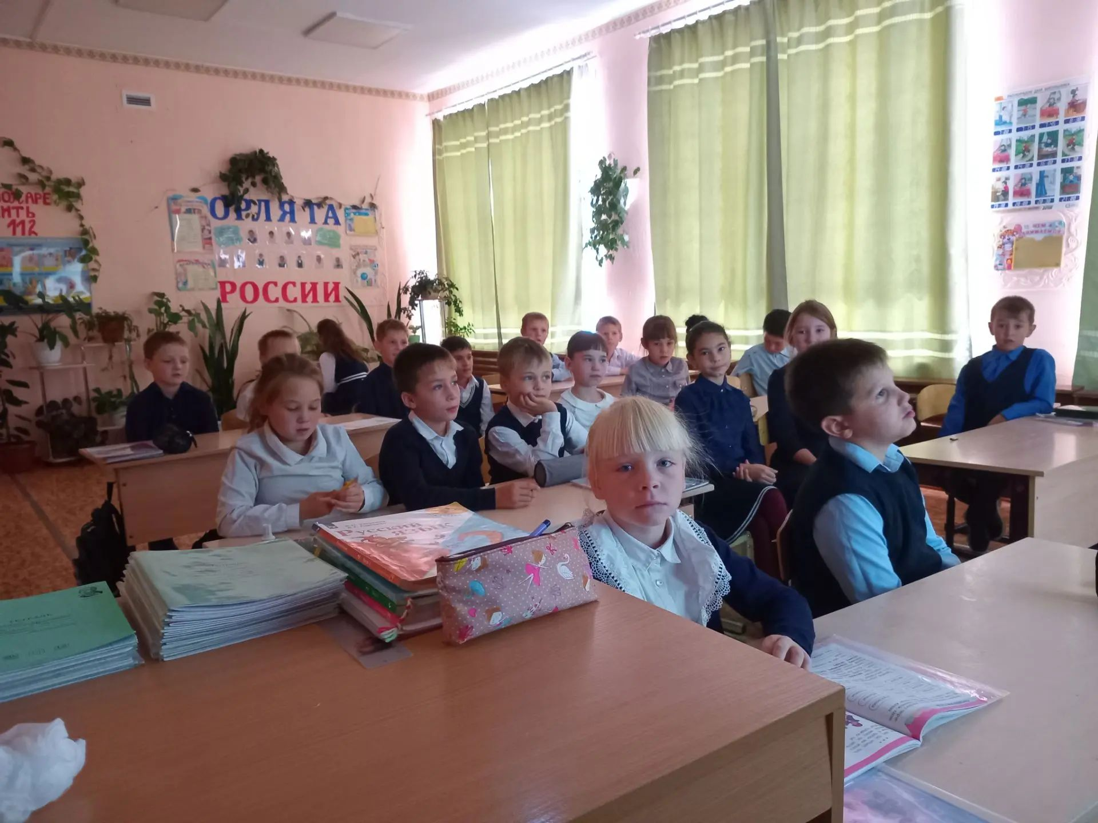

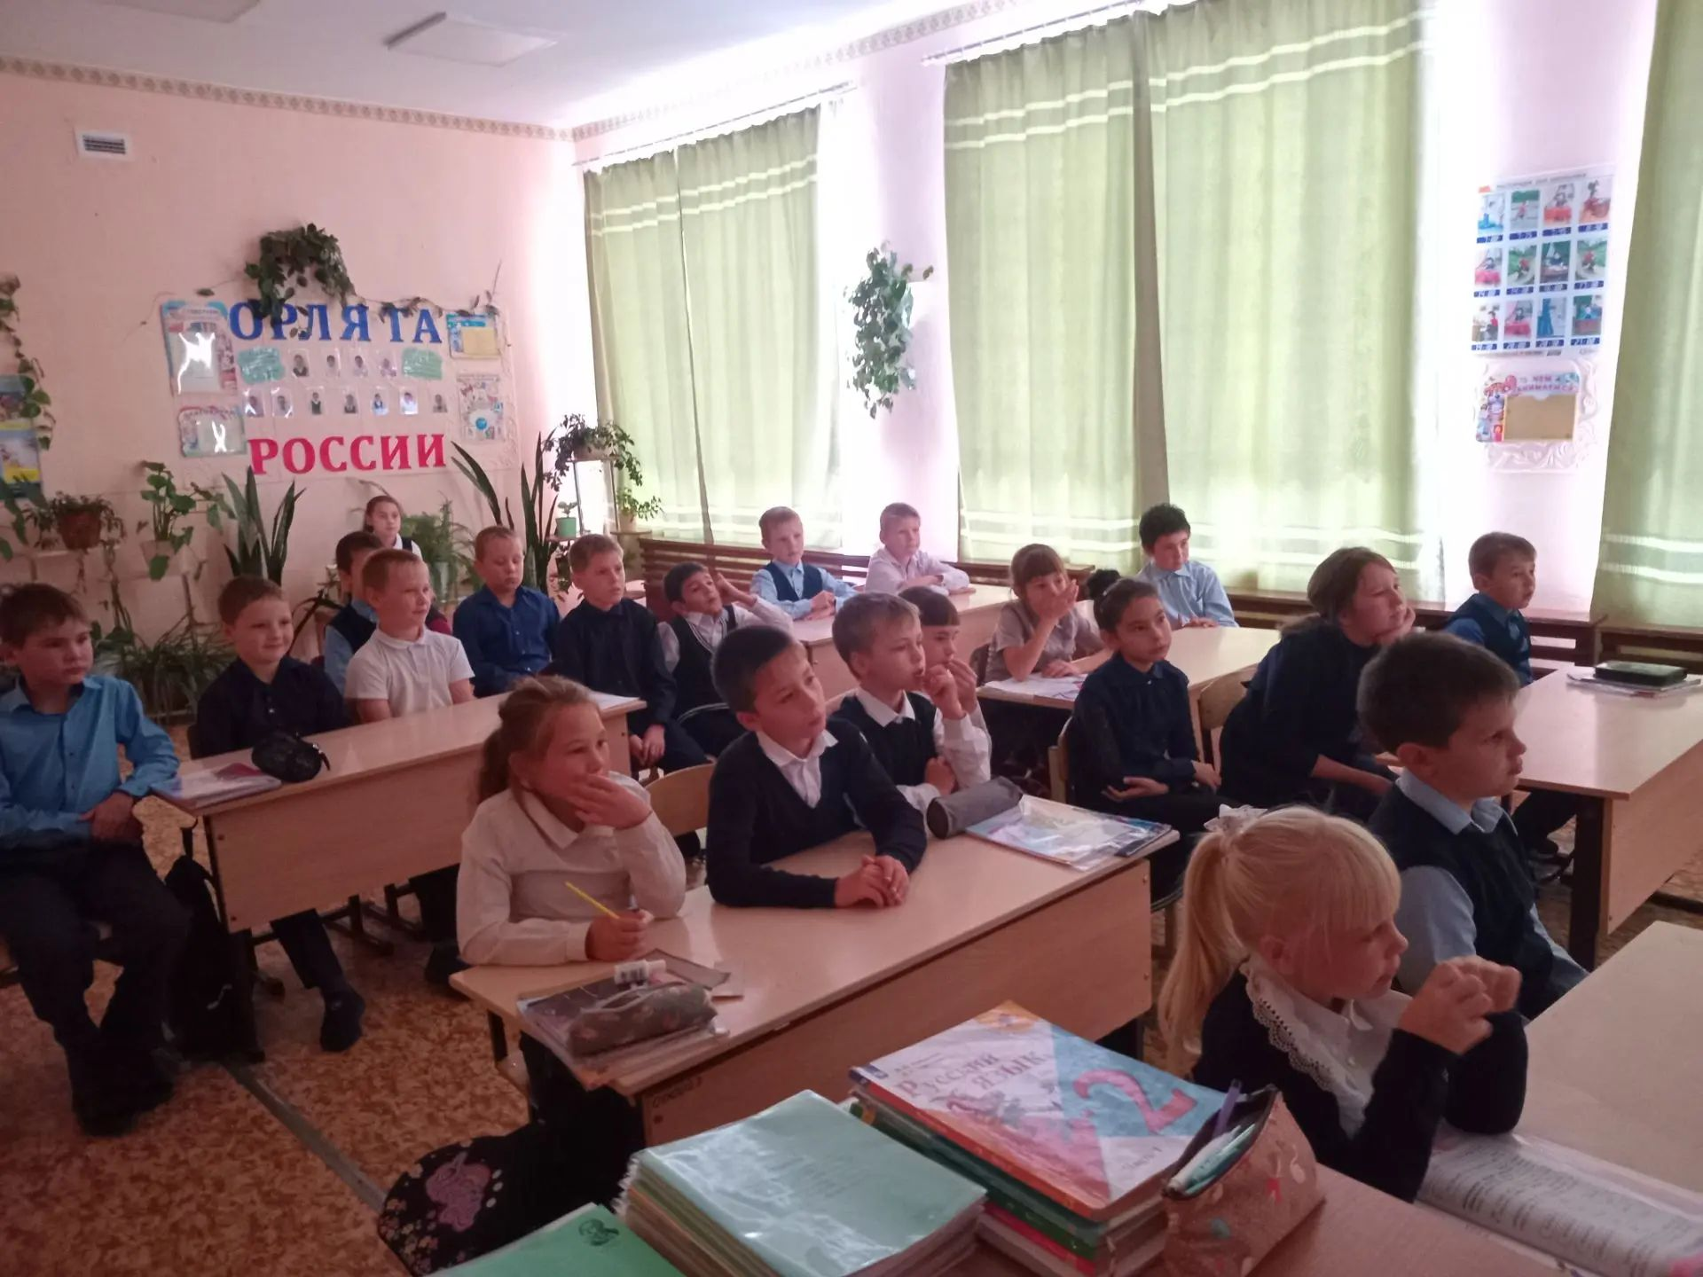

Своя игра: «Правила дорожного движения» 10.12.2025
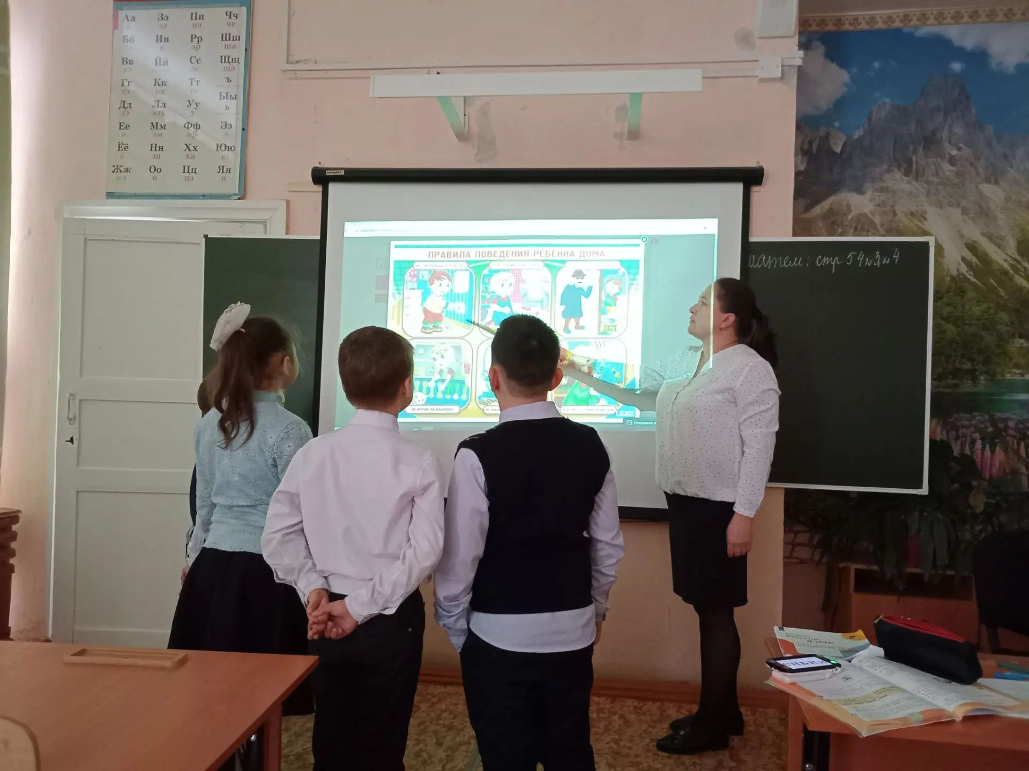

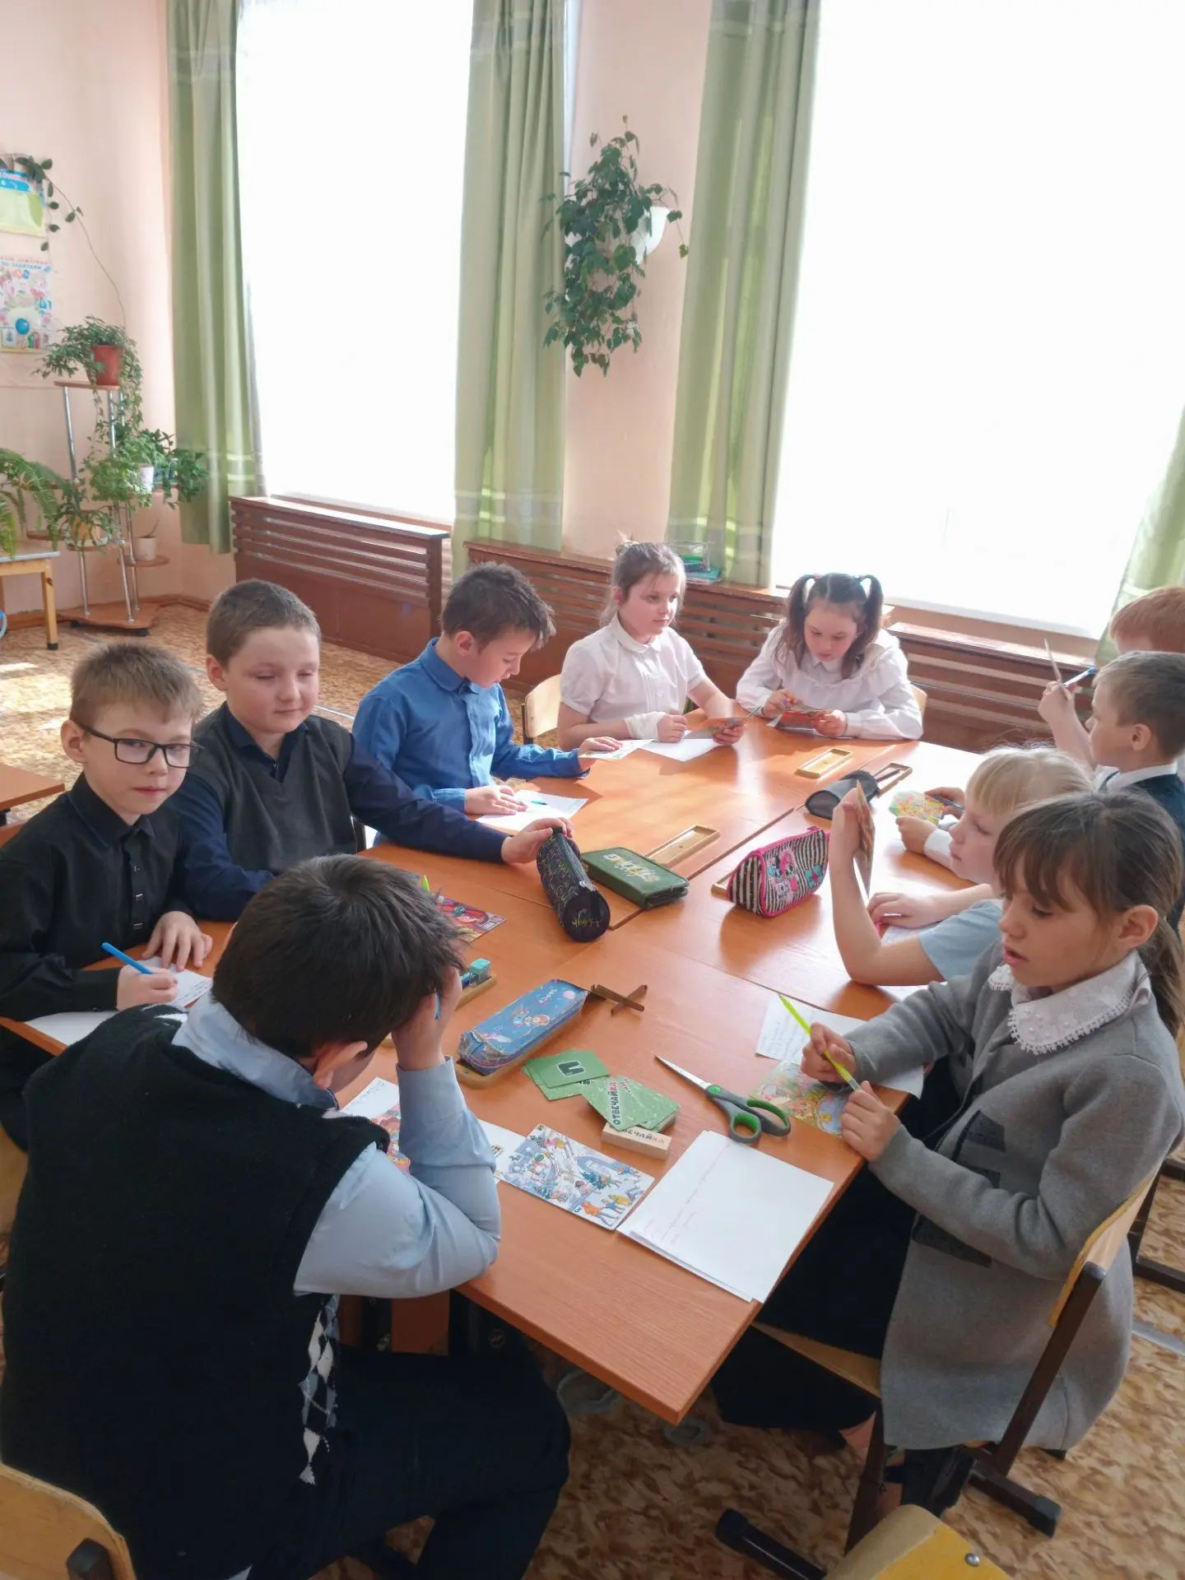

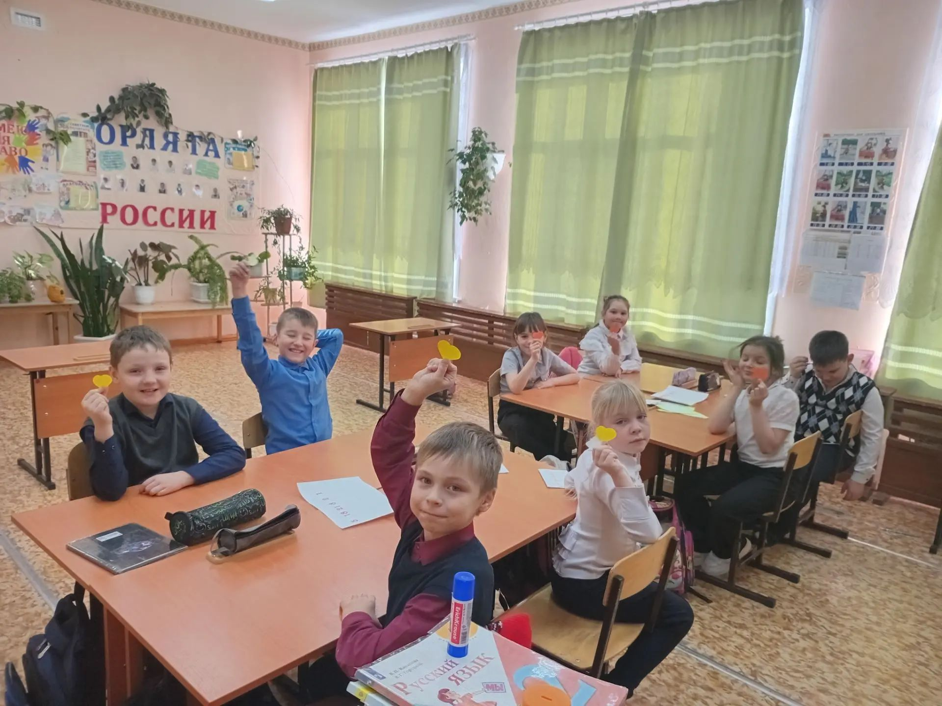
Мастер класс: «Засветись! Стань заметней на дороге!» 24.03.2026
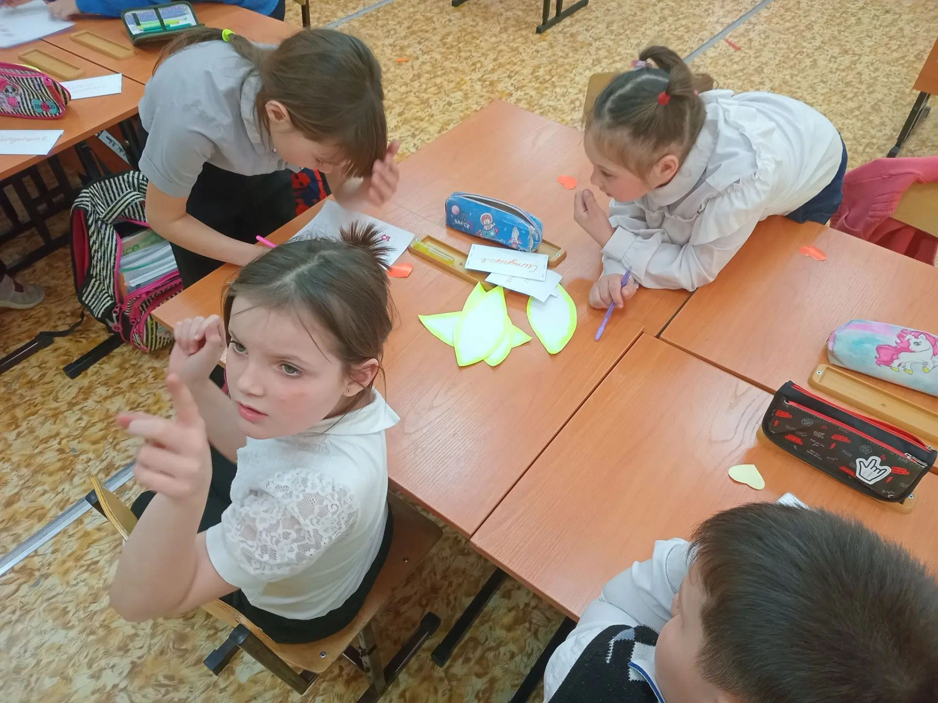
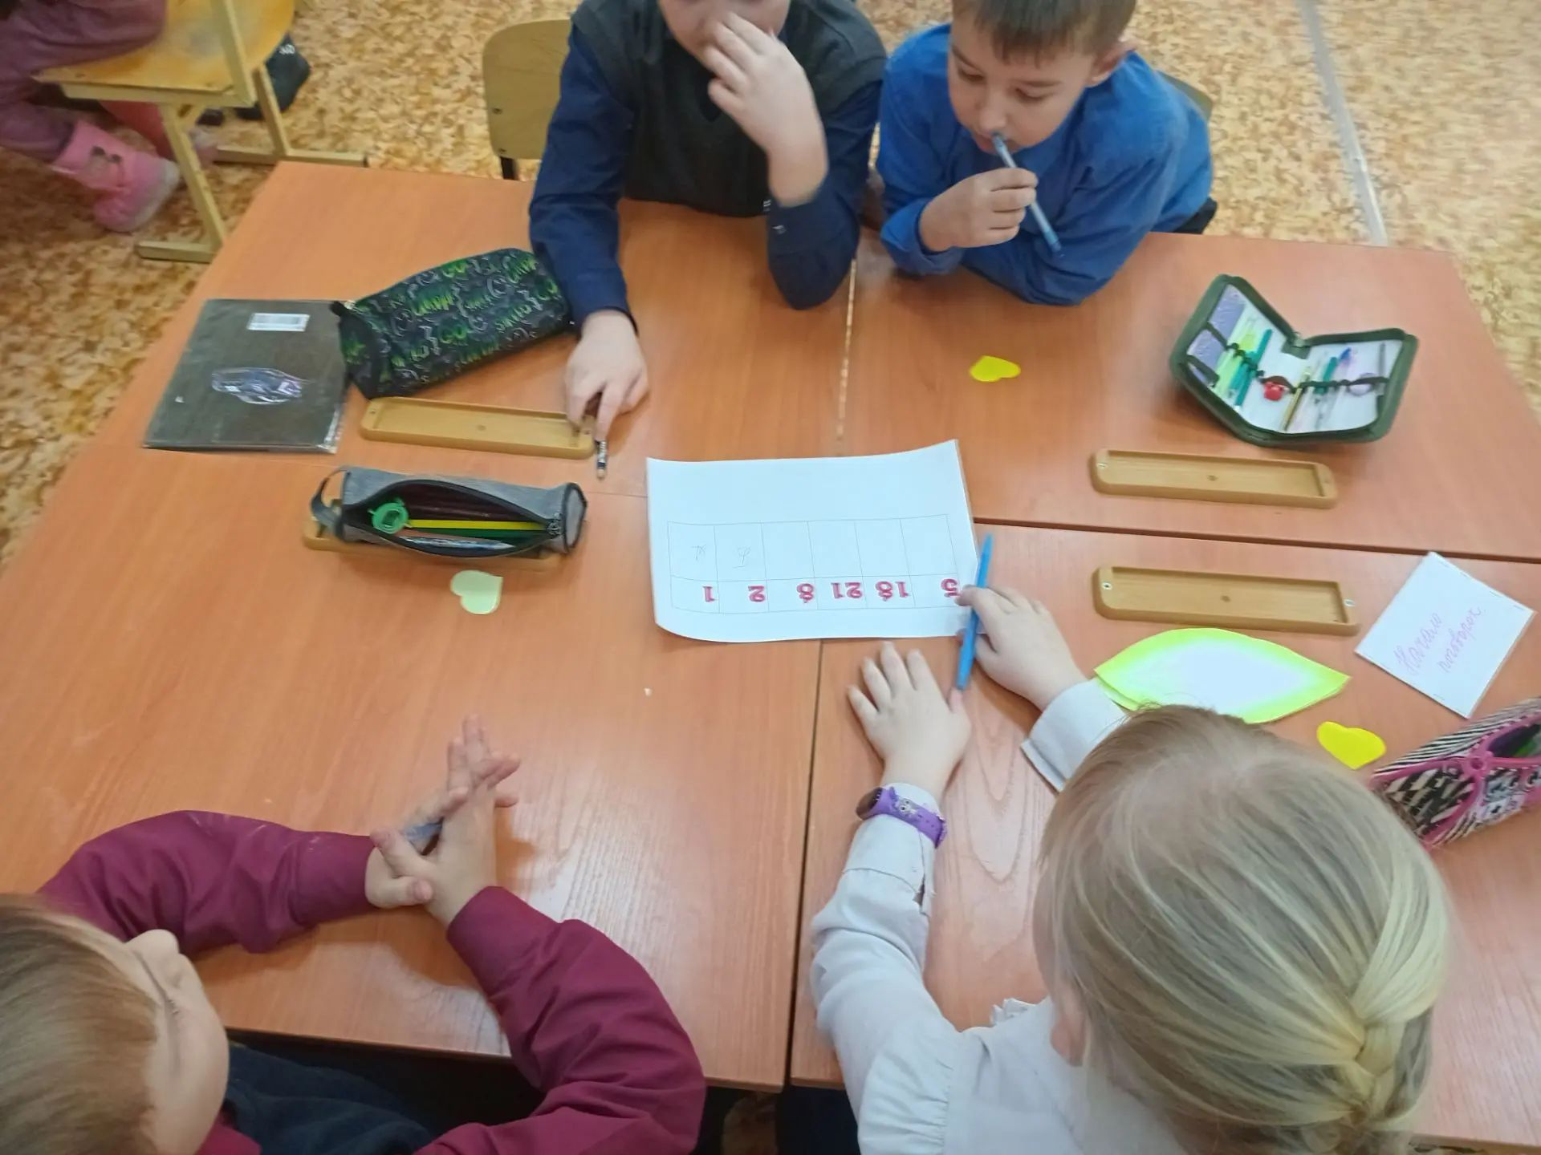
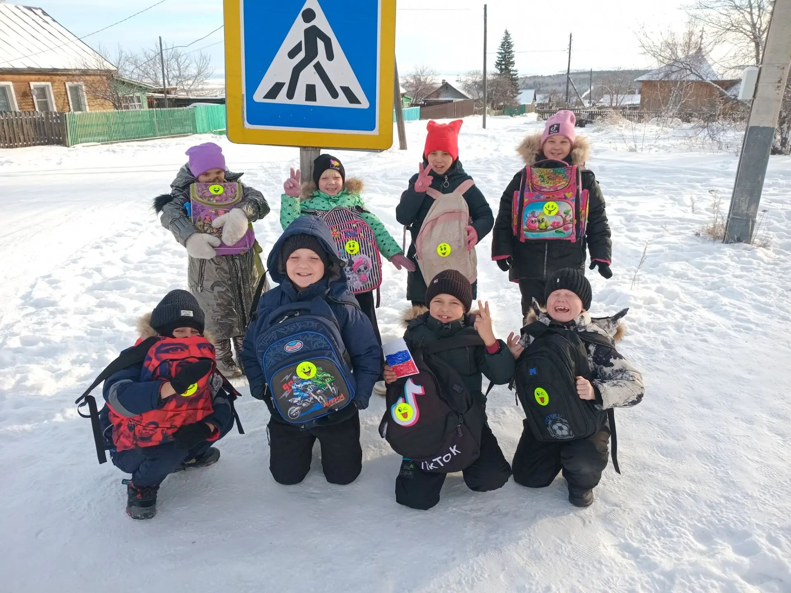
Викторина «Наш друг – Светофор» 19.05.2026
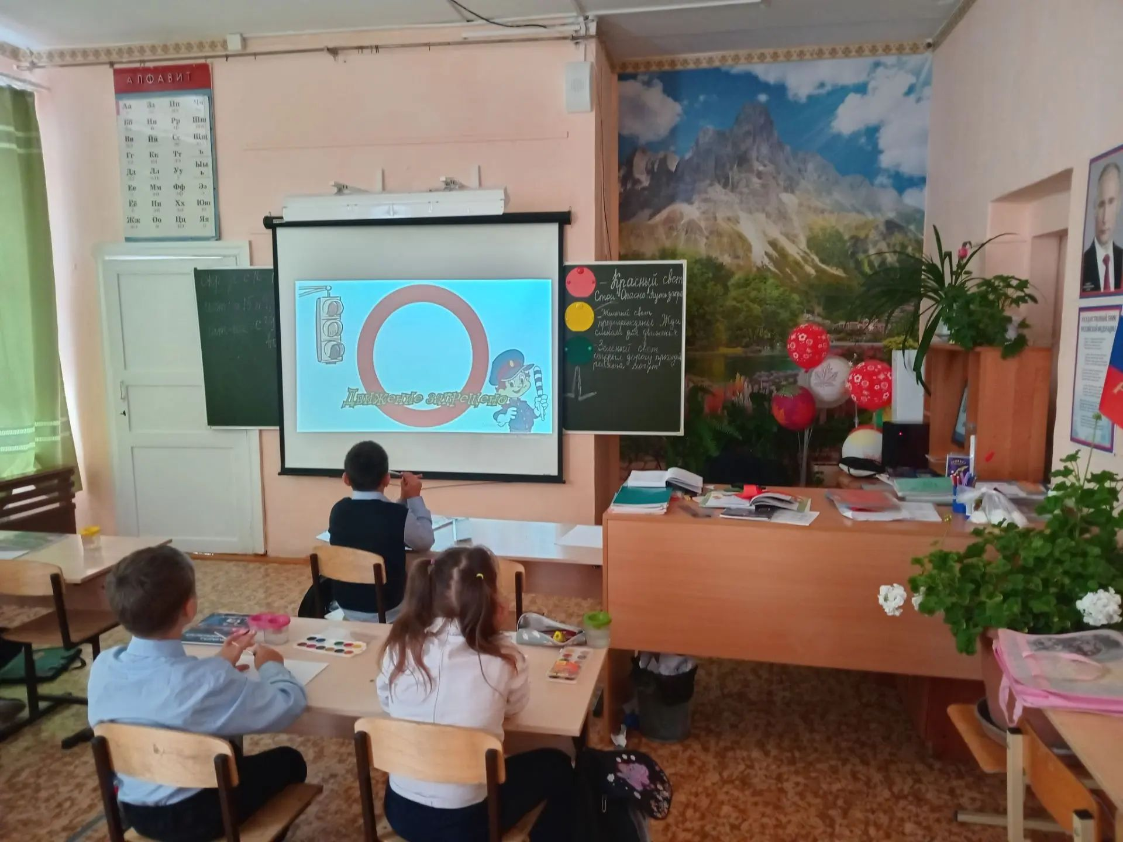

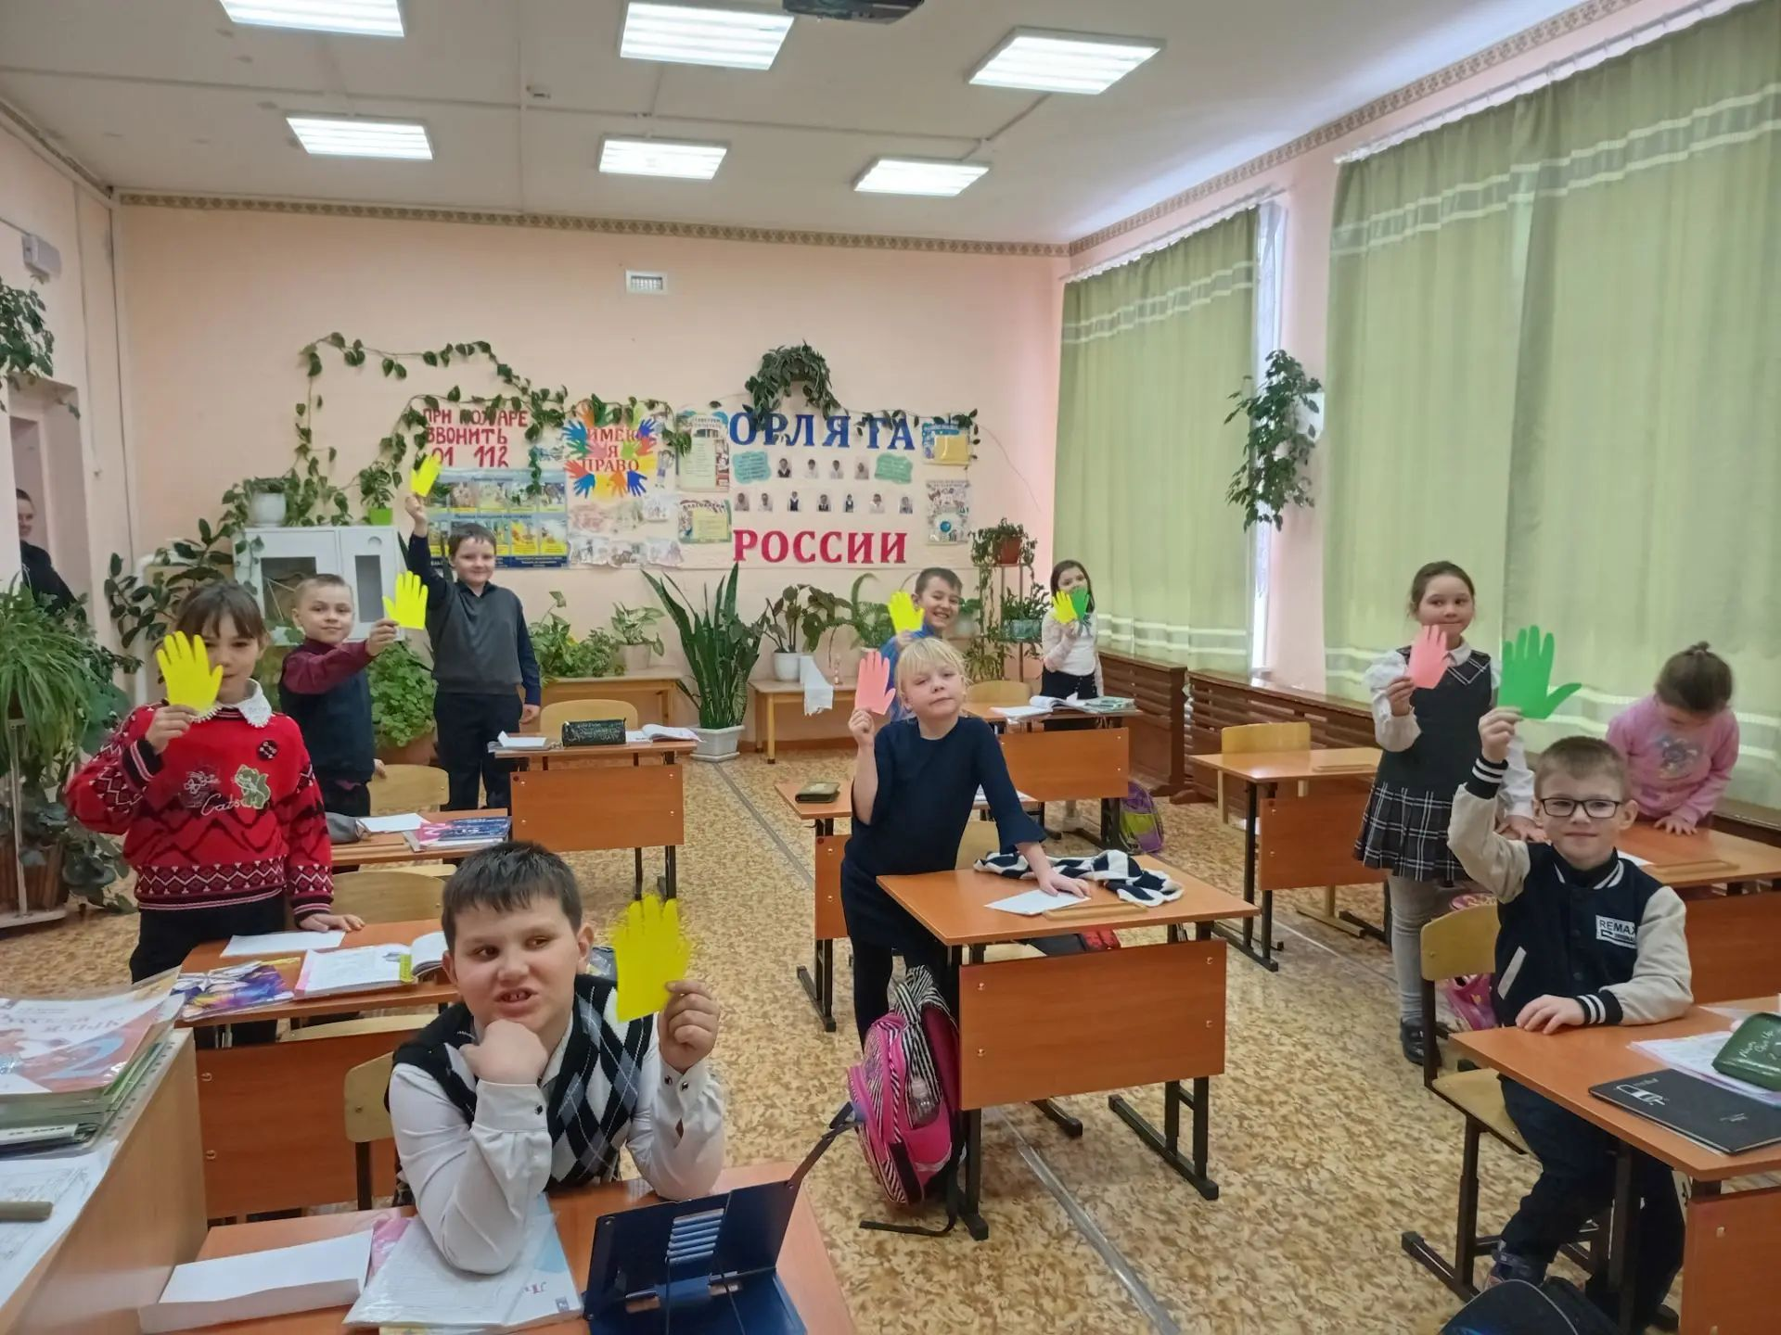
Работа по предупреждению ДДТТ проводится не только на классных часах, собраниях, но и на уроках окружающего мира, технологии, физической культуры и др.
В нашей школе были проведены различные по форме мероприятия, направленные на предупреждение дорожного травматизма. Учащиеся начальной школы участвовали в играх и викторинах на знание правил дорожного движения, сигналов светофора, правил поведения в общественном транспорте и на дороге. С учащимися начальных классов на больших переменах проводились «минутки безопасности», классные часы на темы: «Где и как безопасно переходить дорогу», «Использования световозвращающих элементов », «Азбука регулировщика», «Знай и выполняй правила дорожного движения», «Чем опасен гололёд?» и др. Был обновлен уголок безопасности дорожного движения.
В 2025-2026 учебном году в разновозрастной группе детского сада был реализован познавательный проект"Светофор -большой помощник, лучший друг для нас в пути!"
Цель проекта: создание условий для ознакомления детей с историей возникновения светофора, закрепить знания правил безопасного поведения на дорогах.
Задачи:
для детей
- расширить знания детей о правилах дорожного движения;
- развивать у детей любознательности и познавательной мотивации в вопросах безопасности;
- сформировать у детей способности к предвидению возможной опасности в конкретно меняющейся ситуации и построению адекватного безопасного поведения;
- формирование привычки правильно вести себя на дороге;
- воспитывать грамотных пешеходов.
для педагога
- сформировать готовность педагогов правильно и доходчиво объяснять детям о правилах дорожного движения;
- повышать профессиональную компетентность в работе по проектной технологии.
для родителей
- активизировать знания родителей об особенностях обучения детей правилам безопасного поведения на улицах, в транспорте;
- сформировать готовность родителей к сотрудничеству с педагогами сада по проблемам развития у детей навыков безопасного поведения.
- Ознакомление детей с художественной литературой:
- С. Михалков «Светофор», «Скверная история»;
- М. Пляцковский «Светофор»;
- А. Северный «Три чудесных цвета»;
- Я. Пишумов «Азбука города», «Просто это знак такой…», «Постовой», «Продуктовая машина»;
- О. Бедарев «Если бы…»;
- Н. Носов «Автомобиль»;
- В. Головко «Правила движения».
- Творческая мастерская:
- Аппликация «Машина»;
- Рисование на тему: «Светофор»;
- Рисование на тему: «Виды транспорта»;
- Лепка «Пешеходный
- переход».

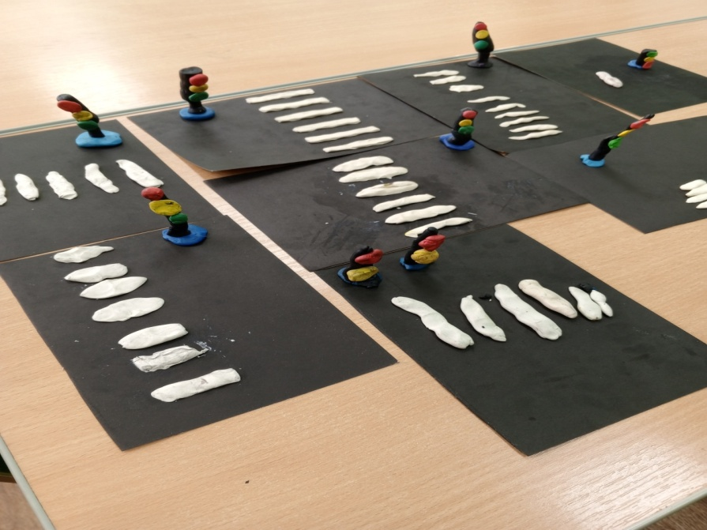
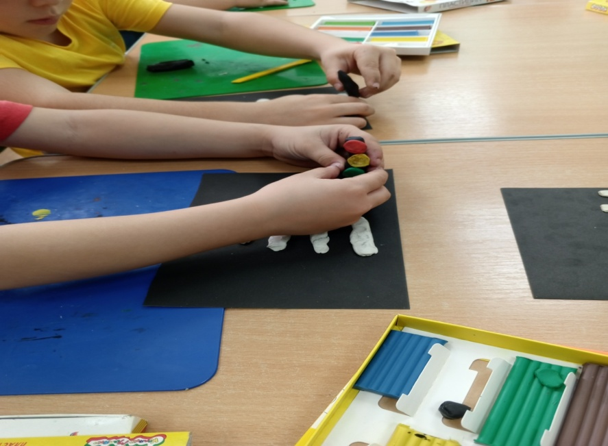
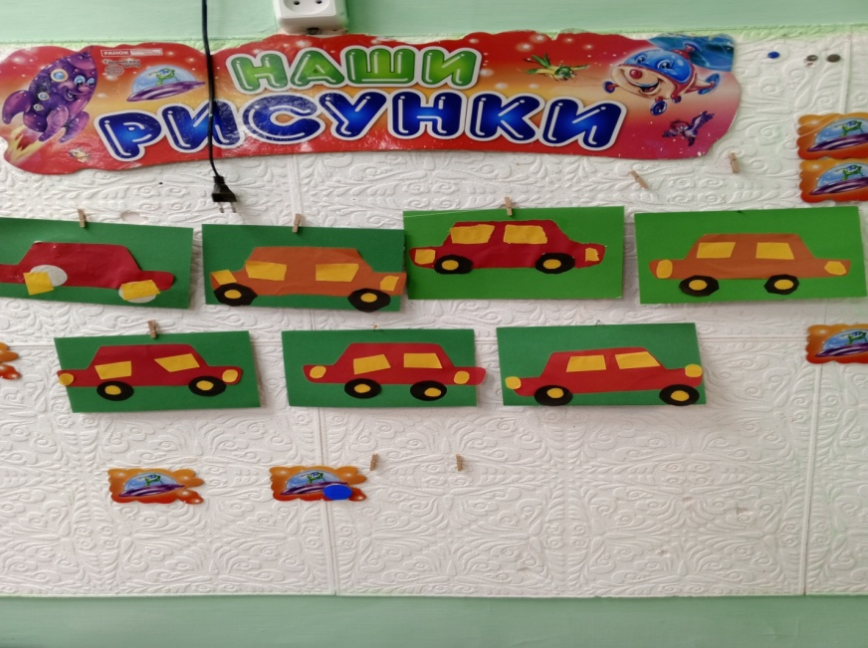
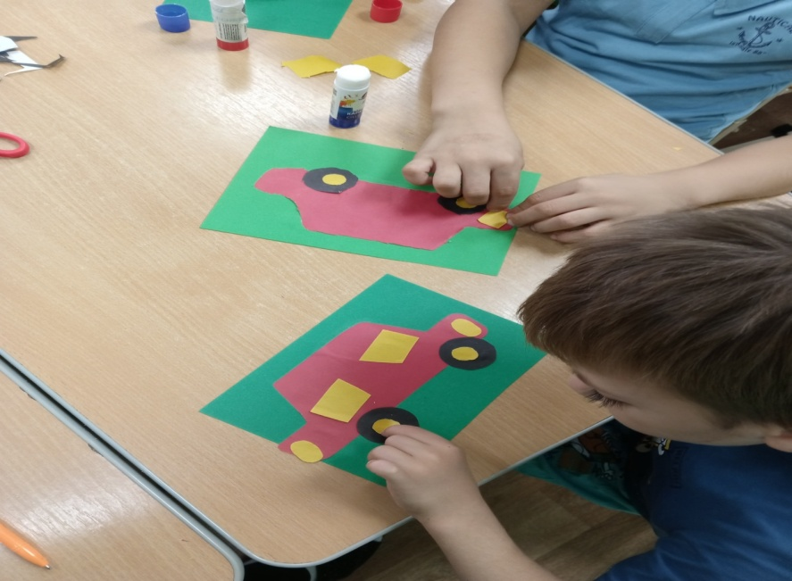
Родителям розданы буклеты «Фликер -ваш надежный друг»;
«Фликер – наш надёжный друг, говорим мы всем вокруг!»
Оформление приемной группы "Правила дорожного движения"
Совместно с детьми создана творческая работа
- лэпбук "Правила дорожного движения"

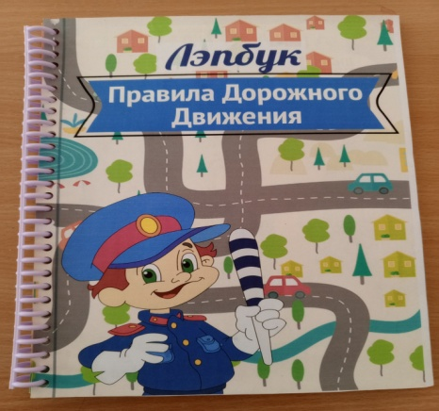
Все проведённые мероприятия явились частью постоянно осуществляемой школой работы по профилактике дорожного травматизма. Анализируя всё выше сказанное, хочется отметить высокую заинтересованность школьников в применении знаний Правил дорожного движения.

